M13.1 Die Waffendebatte in den USA
 | 
It´s not the guns, it´s the people – Es sind nicht die Waffen, es sind die Menschen. Plakat eines Teilnehmers einer Demonstration in Minnesota 2018 für das Verfassungsrecht, Waffen zu tragen. | „Guns Don´t Kill People“ umm… Yes They Do – „Waffen töten keine Menschen“ hmm… doch, das machen sie. Plakat eines Teilnehmers einer Demonstration in San Francisco in 2018 gegen das Verfassungsrecht, Waffen zu tragen.

M13.2 – Vincent van Gogh (1886): Schuhe
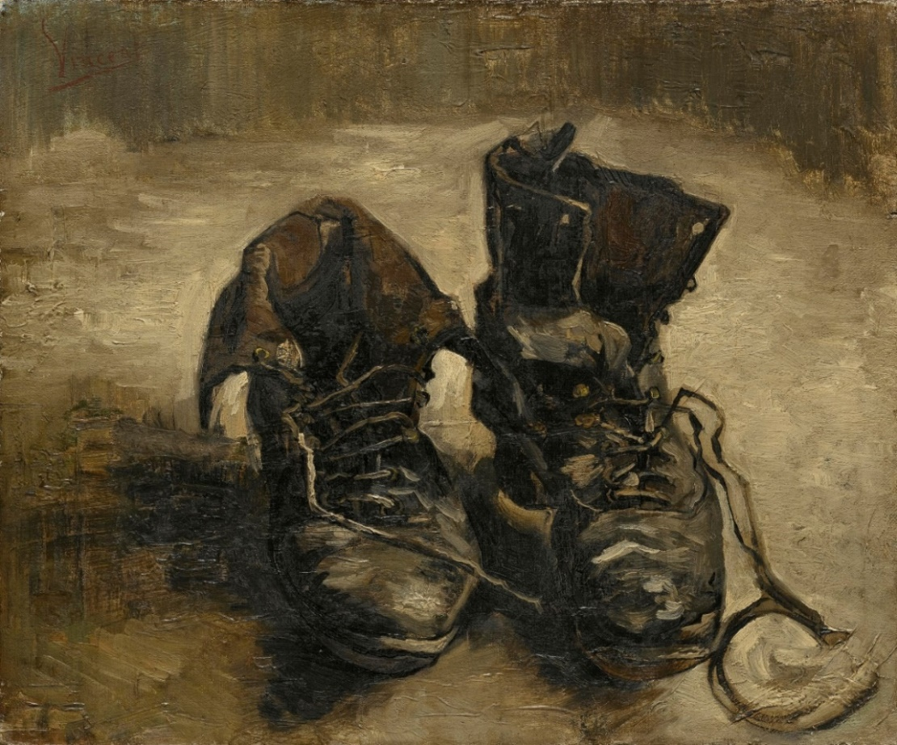
M14 – Martin Heidegger (1936): Die Schuhe einer Bäuerin
Der Philosoph Martin Heidegger denkt darüber nach, was Schuhe als Technologie für uns bedeuten können. Er bezieht sich dabei auf Van Goghs Gemälde „Schuhe“.
Aus der dunklen Öffnung des ausgetretenen Inwendigen des Schuhzeuges starrt die Mühsal der Arbeitsschritte. In der derbgediegenen Schwere des Schuhzeuges ist aufgestaut die Zähigkeit des langsamen Ganges durch die weithin gestreckten und immer gleichen Furchen des Ackers, über dem ein rauer Wind steht. Auf dem Leder liegt das Feuchte und Satte des Bodens. Unter den Sohlen schiebt sich hin die Einsamkeit des Feldweges durch den sinkenden Abend. In dem Schuhzeug schwingt der verschwiegene Zuruf der Erde, ihr stilles Verschenken des reifenden Korns und ihr unerklärtes Sichversagen in der öden Brache des winterlichen Feldes. Durch dieses Zeug zieht das klaglose Bangen um die Sicherheit des Brotes, die wortlose Freude des Wiederüberstehens der Not, das Beben in der Ankunft der Geburt und das Zittern in der Umdrohung des Todes. Zur Erde gehört dieses Zeug und in der Welt der Bäuerin ist es behütet. (Heidegger 1977, S. 19)
Quelle: Heidegger, M. (1977). Der Ursprung des Kunstwerkes (1935/36). In F.-W. von Herrmann (Ed.), Holzwege. Gesamtausgabe Band 5 (pp. 1–74). Klostermann.
Bilder:
1. Fibonacci Blue (2018): Second Amendment Rally Against Gun Control. March 31 2018. About 700 people gathered outside the Minnesota capitol building to denounce all efforts to restrict guns. Speakers called for new laws to protect gun owners like "Stand Your Ground" laws. Their criticism was directed at liberals and also Republican politicians who they see as weak advocates for gun rights. CC-licensed. URL: https://www.flickr.com/photos/fibonacciblue/27273183568/. Stand: 21.02.2023.
2. Gregory Varnum (2018): March For Our Lives 2018 in San Francisco's Civic Center area on March 24, 2018. (Ausschnitt). CC-licensed. URL: https://upload.wikimedia.org/wikipedia/commons/8/86/March_For_Our_Lives_2018_-_San_Francisco_%284216%29_%28cropped%29.jpg. Stand: 21.02.2023.
3. Vincent Van Gogh: Schuhe. 1886 Öl auf Leinwand. Van Gogh Museum Amsterdam. Gemeinfrei. ‎Quelle der Bilddatei: https://upload.wikimedia.org/wikipedia/commons/4/4f/Altes-telefon.jpg. ‎Stand: 31.05.20222.

Technikanalysen mit der Technikphilosophie nach dem Empirical Turn:
- Deute die Fotografien von Waffendemonstrationen in den Vereinigten Staaten (M13.1), indem du die Positionen der beiden Demonstranten in eigenen Worten beschreibst.
- Es gibt in der Technikphilosophie zwei grundsätzliche Positionen, den Instrumentalismus und den Substantialismus. Hier folgen zwei Charakterisierungen. Ordne sie den Positionen in der amerikanischen Waffendebatte zu und begründe deine Zuordnung.
  - Instrumentalismus: Technologie ist nur ein Werkzeug, Menschen können vollständig selbst bestimmen, wie und wozu sie Technologien verwenden.
  - Substantialismus: Technologie hat eine versteckte Agenda. Ohne dass man es merkt, verführt Technologie die Menschen dazu, Dinge zu tun, die sie eigentlich nicht wollen.
- Nun nimm vor dem Hintergrund der Positionen des Instrumentalismus und Substantialismus selbst begründet Stellung zu der amerikanischen Waffendebatte.
- Auch Schuhe sind Technologien. Du siehst ein berühmtes Gemälde von Schuhen in M13.2.
  - Wie wirken die Schuhe auf dem Bild von van Gogh auf dich?
  - Wozu wurden sie wohl verwendet? Und von wem?
- Rekonstruiere Heideggers Deutung der Schuhe in M14.
  - Deute dazu die Bilder Heideggers nacheinander.
  - Rekonstruiere den Begriff des „Zeug“. Du kannst dich dafür auf den Text, aber auch auf die Alltagssprache beziehen.
- Überprüfe Heideggers Deutung an dem Bild van Goghs.
- Beurteile, inwieweit die Schuhe in der Deutung Heideggers den Menschen verändert haben und umgekehrt – der Mensch die Schuhe.
- Nun deute die Schuhe, die du selbst gerade trägst mit den Positionen des Instrumentalismus und des Substantialismus.
  - Inwieweit sind deine Schuhe nur ein Werkzeug [Instrumentalismus].
  - Inwieweit ist schon ein bestimmter Zweck in sie eingeschrieben (z.B. als Turnschuh) und man ist dazu gezwungen, sie auf diese Weise zu verwenden [Substantialismus]?
- Entwirf selbst einen Schuh, du kannst ihn mit dem Tablet zeichnen. Beschreibe später, wie du mit Instrumentalismus und Substantialismus in diesem Entwurfsprozess umgegangen bist.
  - Wo ist dein Schuh ein Werkzeug für einen Zweck? Und wo gerade nicht?
  - Wo hat dein Schuh eine versteckte Agenda? Und wo gerade nicht?
- In der Technikphilosophie ist es heute eine weit verbreitete Meinung, dass Technologien weder nur Werkzeuge sind, noch eine versteckte Agenda haben. Der Instrumentalismus und der Substantialismus werden also beide abgelehnt. Stattdessen steht der Mensch immer in einem relationalen Verhältnis, also einer Wechselwirkung, mit den Technologien, die er verwendet. Man könnte sagen, das ist ein Relationismus. Erläutere diese Position an…
  - dem Beispiel der Bauernschuhe von Heidegger.
  - dem Schuh aus deinem Entwurf.

Einen geheimen Plan, denjenigen, der die Technologie benutzt zu beeinflussen

